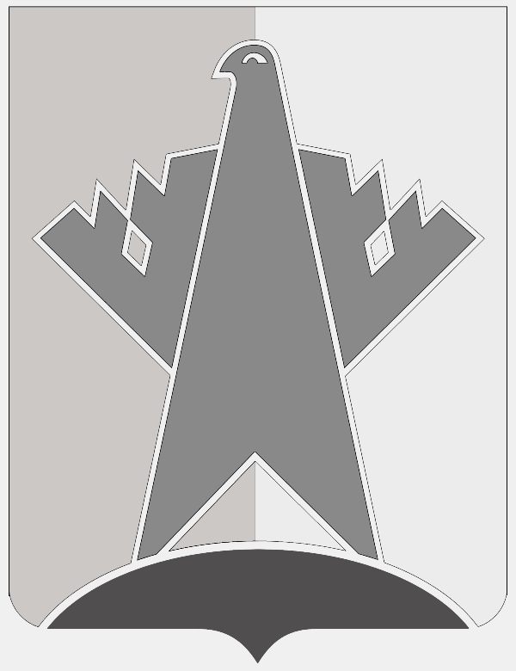

АДМИНИСТРАЦИЯ СУРГУТСКОГО РАЙОНА
ХАНТЫ-МАНСИЙСКОГО АВТОНОМНОГО ОКРУГА - ЮГРЫ

ПОСТАНОВЛЕНИЕ

«12» сентября 2019 года № 3636-нпа
г. Сургут

О внесении изменений в постановление
администрации Сургутского района
от 17.12.2018 № 5057-нпа

В соответствии с Постановлением Правительства Ханты-Мансийского автономного округа – Югры от 04.12.2015 № 440-п «Об установлении максимального размера родительской платы за присмотр и уход за ребёнком (детьми) в государственных и муниципальных организациях, реализующих образовательные программы дошкольного образования»:
1. Внести в постановление администрации Сургутского района
от 17.12.2018 № 5057-нпа «Об установлении платы, взимаемой с родителей (законных представителей) за присмотр и уход за ребёнком (детьми) в муниципальных образовательных организациях Сургутского района, реализующих образовательные программы дошкольного образования и её размера» (с изменениями от 18.07.2019 № 2709-нпа) изменение, изложив приложение 1 к постановлению в редакции согласно приложению
к настоящему постановлению.
2. Департаменту образования и молодёжной политики администрации Сургутского района:
2.1. Направить настоящее постановление руководителям подведомственных муниципальных образовательных организаций Сургутского района, реализующих образовательные программы дошкольного образования, директору муниципального казённого учреждения «Управление учёта и отчётности»
в недельный срок с момента его издания.
2.2. Обеспечить информирование родителей (законных представителей) воспитанников подведомственных муниципальных образовательных организаций Сургутского района, реализующих образовательные программы дошкольного образования о внесённых изменениях.
3. Обнародовать настоящее постановление и разместить на официальном сайте муниципального образования Сургутский район.
4. Настоящее постановление вступает в силу после его обнародования,
но не ранее 01 января 2020 года.

Глава Сургутского района А.А. Трубецкой
Приложение к постановлению
администрации Сургутского района
от «12» сентября 2019 года № 3636-нпа

Размер родительской платы в день
руб.

№  п/п | Наименование | Размер родительской платы  за питание | Размер родительской платы за обеспечение соблюдения воспитанниками режима дня и личной гигиены | Размер родительской платы |  | Размер родительской платы в случае отсутствия ребёнка без уважительной причины
1 | Для воспитанников в группах полного дня 10-12-часового пребывания
1.1. | Группа раннего возраста от 1,5 до 3 лет | 136,00 | 29,00 |  | 165,00 |  | 42,60
1.2. | Разновозрастная группа | 153,00 | 29,00 |  | 182,00 |  | 44,30
1.3. | Группа дошкольного возраста от 3 до 7 лет | 166,00 | 29,00 |  | 195,00 |  | 45,60
2 | Для воспитанников в группах кратковременного пребывания до 5 часов в день  с одним приёмом пищи
2.1. | Группа раннего возраста от 1,5 до 3 лет | 47,74 | 11,20 |  | 58,94 |  | 15,97
2.2. | Разновозрастная группа | 53,71 | 11,20 |  | 64,91 |  | 16,57
2.3. | Группа дошкольного возраста от 3 до 7 лет | 59,68 | 11,20 |  | 70,88 |  | 17,17
3 | Для воспитанников в группах кратковременного пребывания до 5 часов в день  с двумя приёмами пищи
3.1. | Группа раннего возраста от 1,5 до 3 лет | 102,30 | 11,20 |  | 113,50 |  | 21,43
3.2. | Разновозрастная группа | 115,09 | 11,20 |  | 126,29 |  | 22,71
3.3. | Группа дошкольного возраста от 3 до 7 лет | 116,80 | 11,20 |  | 128,00 |  | 22,88
4 | Для воспитанников в группах кратковременного пребывания до 5 часов в день  без приёма пищи
4.1. | Группа раннего возраста от 1,5 до 3 лет | - | 11,20 |  | 11,20 |  | 11,20
4.2. | Разновозрастная группа | - | 11,20 |  | 11,20 |  | 11,20
4.3. | Группа дошкольного возраста от 3 до 7 лет | - | 11,20 |  | 11,20 |  | 11,20

